СОДЕРЖАНИЕ

Лабораторная работа №1 4

Лабораторная работа №2 6

Лабораторная работа №3 8

Лабораторная работа №4 10

Лабораторная работа №5 13

Лабораторная работа №6 16

Лабораторная работа №7 18

ПРИЛОЖЕНИЕ 1 20

ПРИЛОЖЕНИЕ 2 22

ПРИЛОЖЕНИЕ 3 23

ПРИЛОЖЕНИЕ 4 30

ПРИЛОЖЕНИЕ 5 31

ПРИЛОЖЕНИЕ 6 32

ЛАБОРАТОРНАЯ РАБОТА 1 «Знакомство с программным комплексом Multisim 10.1.

Исследование простейших цепей постоянного тока».

1. Цель работы

Ознакомиться с элементами интерфейса, принципами работы и методиками исследования электрических схем в программном комплексе Multisim 10.1. Получить начальные навыки работы с комплексом, освоить методы исследования электрических цепей. Проверить на практике выполнение законов Ома и Кирхгофа в цепях постоянного тока.

1. Литература
2. Бессонов Л. А, Теоретические основы электротехники. Электрические цепи : Учебник для вузов 1999; 2000 Осн. 621.3Б 53 Учеб.
3. Бакалов В. П. Основы теории электрических цепей и электроники: учеб. для вузов / В. П. Бакалов, А. Н. Игнатов, Б. И. Крук
4. Оборудование

Работа выполняется на персональной электронной вычислительной машине (ПЭВМ) с использованием программного комплекса Multisim

10.1.

1. Порядок выполнения работы
2. Запустить программный комплекс Multisim 10.1.
3. Ознакомиться с элементами управления и методами построения электрических схем. Изучите приложение 1 - Условные графические изображения электрических компонентов.

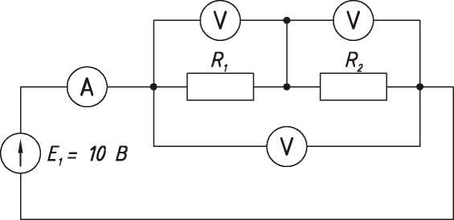

Рис.1.1.

1. Собрать схему, изображенную на рисунке 1.1, запустить режим эмуляции, записать значения токов и напряжений с указательных приборов в таблицу 1.1. Произвести аналитический расчет токов и падений напряжений в цепи, проверить выполнение II закона Кирхгофа.
2. Увеличивая номинал одного из резисторов со 100 Ом до 200 Ом с шагом в 20 Ом, заполните таблицу 1.1.
3. Замените в схеме источник напряжения на источник постоянного тока номиналом 50 мА и повторите п.п.3 и п.п.4.

Таблица 1.1

|  |  |  |  |  |  |
| --- | --- | --- | --- | --- | --- |
| R1, Ом | R2, Ом | I, А | U, В | Ur1, В | Ur2, В |
| 100 | 100 |  |  |  |  |
|  |  |  |  |  |  |

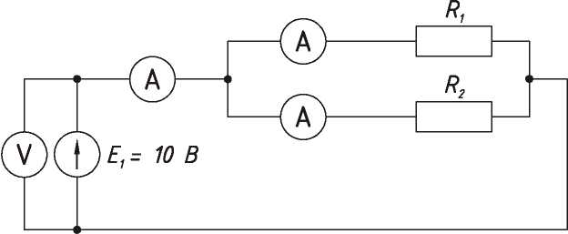

Рис 1.2.

1. Собрать схему, изображенную на рисунке 1.2, запустить режим эмуляции, записать значения токов и напряжений с указательных приборов в таблицу 1.2. Произвести аналитический расчет токов и падений напряжений в цепи, проверить выполнение I закона Кирхгофа..
2. Увеличивая номинал одного из резисторов со 100 Ом до 200 Ом с шагом в 20 Ом, заполните таблицу 1.2.
3. Замените в схеме источник напряжения на источник постоянного тока номиналом 200 мА и повторите п.п.6 и п.п.7.

Таблица 1.2

|  |  |  |  |  |  |
| --- | --- | --- | --- | --- | --- |
| R1, Ом | R2, Ом | I, А | U, В | ^-Rb А | А |
| 100 | 100 |  |  |  |  |
|  |  |  |  |  |  |

9. Сделать выводы по проделанной работе.

1. Содержание отчета
2. Название и цель работы.
3. Исследуемые схемы, полученные показания приборов и результаты аналитических расчетов.
4. Выводы по лабораторной работе.
5. Контрольные вопросы
6. Сформулировать закон Ома для участка цепи.
7. Как определить общее сопротивление цепи при последовательном и параллельном соединении элементов?
8. Дайте определение ветви, узла и контура электрической цепи.
9. В чем принципиальные отличия источника тока и источника напряжения?

ЛАБОРАТОРНАЯ РАБОТА 2 «Исследование электрических цепей постоянного тока.

Расчет цепей методами контурных токов и узловых напряжений»

1. Цель работы

Исследовать на практике процессы, протекающие в разветвленных цепях постоянного тока. Рассмотреть различные методы расчета электрических цепей постоянного тока, убедиться в совпадении результатов расчета с показаниями приборов.

1. Литература
2. Бессонов Л. А, Теоретические основы электротехники. Электрические цепи : Учебник для вузов 1999; 2000 Осн. 621.3Б 53 Учеб.
3. Бакалов В. П. Основы теории электрических цепей и электроники: учеб. для вузов / В. П. Бакалов, А. Н. Игнатов, Б. И. Крук
   1. Оборудование

Работа выполняется на персональной электронной вычислительной машине (ПЭВМ) с использованием программного комплекса Multisim

10.1.

* 1. Порядок выполнения работы

1. Запустить программный комплекс Multisim 10.1.
2. Собрать схему в соответствии с рисунком 2.1. Номинальные значения для элементов выдаются преподавателем.

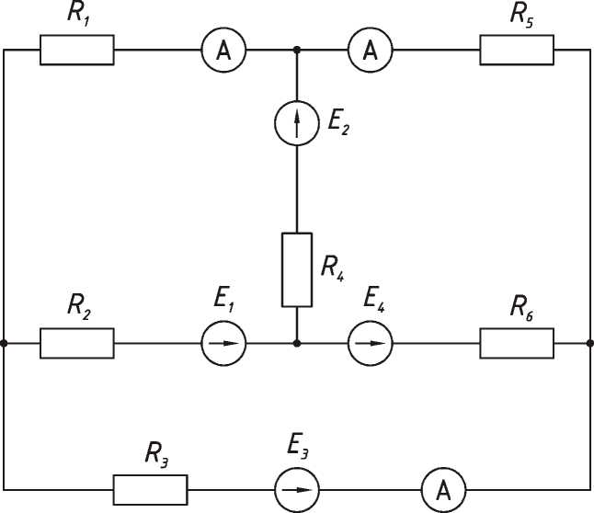

1. Записать показания приборов. Рассчитать неизвестные токи в соответствии с первым законом Кирхгофа.
2. Аналитически рассчитать токи в цепи по методу контурных токов.
3. Собрать схему в соответствии с рисунком 2.2. Номинальные значения для элементов выдаются преподавателем.

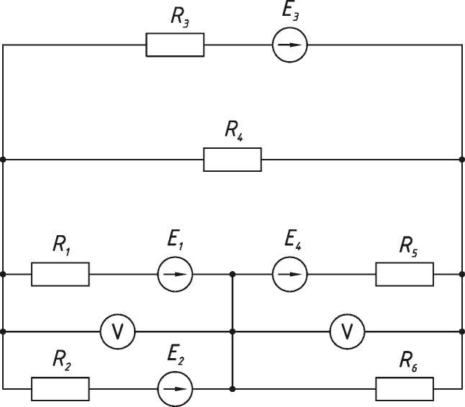

Рис. 2.2

1. Записать показания приборов. Рассчитать неизвестные токи в соответствии с законом Ома для участка цепи.
2. Аналитически рассчитать токи в цепи по методу узловых напряжений. Сравнить результаты аналитических расчетов и практических измерений, сделать соответствующие выводы.
   1. Содержание отчета
3. Название и цель работы.
4. Исследуемые схемы, полученные показания приборов. Расчеты токов на основании показаний приборов.
5. Результаты аналитических расчетов их сравнение с экспериментальными данными.
6. Выводы по лабораторной работе.
   1. Контрольные вопросы
7. Алгоритм расчета цепи по методу контурных токов.
8. Алгоритм расчета цепи по методу узловых напряжений.
9. Сколько независимых уравнений можно составить для исследуемых цепей по первому и второму законов Кирхгофа?

ЛАБОРАТОРНАЯ РАБОТА 3

«Исследование цепей переменного тока»

* 1. Цель работы

Исследовать цепи переменного тока, содержащие активную и реактивную нагрузки. Ознакомиться с принципами построения векторных диаграммы для токов и напряжений.

* 1. Литература

1. Бессонов Л. А, Теоретические основы электротехники.

Электрические цепи : Учебник для вузов 1999; 2000 Осн. 621.3Б 53 Учеб.

1. Бакалов В. П. Основы теории электрических цепей и электроники : учеб. для вузов / В. П. Бакалов, А. Н. Игнатов, Б. И. Крук
   1. Оборудование

Работа выполняется на персональной электронной вычислительной машине (ПЭВМ) с использованием программного комплекса Multisim

10.1.

* 1. Порядок выполнения работы

1. Запустить программный комплекс Multisim 10.1.
2. Собрать схему в соответствии с рис. 3.1. Устанавливая индуктивность катушки в соответствии с таблицей 3.1 записать значения

.т.око.в. .и. напряжений . с. у.к.аз.ат.е.л.ьны.х. .пр.и.бор.о.в.-. LR.i . .т. 100. Ом).

■ Примечание: не забудьте перевести амперметры и вольтметры в режим измерения : переменных величин (AC).

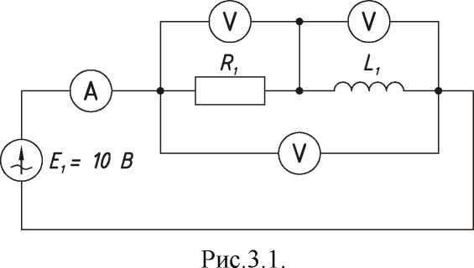

Таблица 3.1

|  |  |  |  |  |  |  |
| --- | --- | --- | --- | --- | --- | --- |
| L, мГн | C, мкФ | I, А | U, В | Ur, В | Ul, В | Uc, В |
| 314.2 | - |  |  |  |  | - |
| 628.4 | - |  |  |  |  | - |
| 942.6 | - |  |  |  |  | - |
| - | 31.42 |  |  |  | - |  |
| - | 62.84 |  |  |  | - |  |
| - | 94.26 |  |  |  | - |  |

3. Заменить катушку индуктивности конденсатором, устанавливая значение емкости конденсатора в соответствии с таблицей 3.1 записать значения токов и напряжений с указательных приборов.

Рис.3.2.

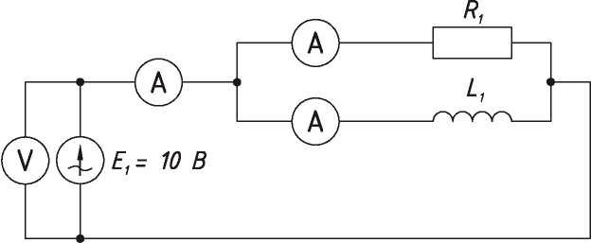

1. Собрать схему в соответствии с рис. 3.2. Устанавливая индуктивность в соответствии с таблицей 3.2 записать значения токов и напряжений с указательных приборов. (R1 = 100 Ом)
2. Заменить катушку индуктивности конденсатором, устанавливая значение емкости конденсатора в соответствии с таблицей 3.2 записать значения токов и напряжений с указательных приборов.
3. Построить векторные диаграммы токов и напряжений для всех проделанных опытов, определить по графикам разность фаз между током и напряжением в цепи.

Таблица 3.2

|  |  |  |  |  |  |  |
| --- | --- | --- | --- | --- | --- | --- |
| L, мГн | C, мкФ | I, А | U, В | ^ А | Il, А | ^ А |
| 314.2 | - |  |  |  |  | - |
| 628.4 | - |  |  |  |  | - |
| 942.6 | - |  |  |  |  | - |
| - | 31.42 |  |  |  | - |  |
| - | 62.84 |  |  |  | - |  |
| - | 94.26 |  |  |  | - |  |

1. Содержание отчета
2. Название и цель работы.
3. Исследуемые схемы, полученные показания приборов.
4. Векторные диаграммы токов и напряжений с расчетами разности фазы между током и напряжением
5. Выводы по лабораторной работе.
   1. Контрольные вопросы
6. Принципиальные отличия активных и реактивных сопротивлений.
7. От чего зависит угол сдвига фаз напряжения и тока в цепи?
8. Какой физический имеет модуль полного сопротивления цепи?
9. Какой физический имеет аргумент полного сопротивления цепи?

ЛАБОРАТОРНАЯ РАБОТА 4

«Исследование трехфазной цепи с нагрузкой, соединенной звездой»

1. Цель работы

Ознакомиться со свойствами трехфазной цепи с нагрузкой, соединенной звездой с нулевым проводом и без него, при симметричной системе напряжений источника; научиться строить векторные диаграммы для трехфазной цепи по результатам эксперимента.

1. Литература
2. Бессонов Л. А, Теоретические основы электротехники. Электрические цепи : Учебник для вузов 1999; 2000 Осн. 621.3Б 53 Учеб.
3. Бакалов В. П. Основы теории электрических цепей и электроники: учеб. для вузов / В. П. Бакалов, А. Н. Игнатов, Б. И. Крук
4. Оборудование

Работа выполняется на персональной электронной вычислительной машине (ПЭВМ) с использованием программного комплекса Multisim 10.1.

1. Порядок выполнения работы
2. Запустить программный комплекс Multisim 10.1.

3. Снять показания приборов в симметричном режиме (замкнуты ключи К1, K3, К4, разомкнут К2) и подсчитать отношение иЛ /иФ.

1. Собрать схему, изображенную на рис.4.1.

*К, К3 К,*

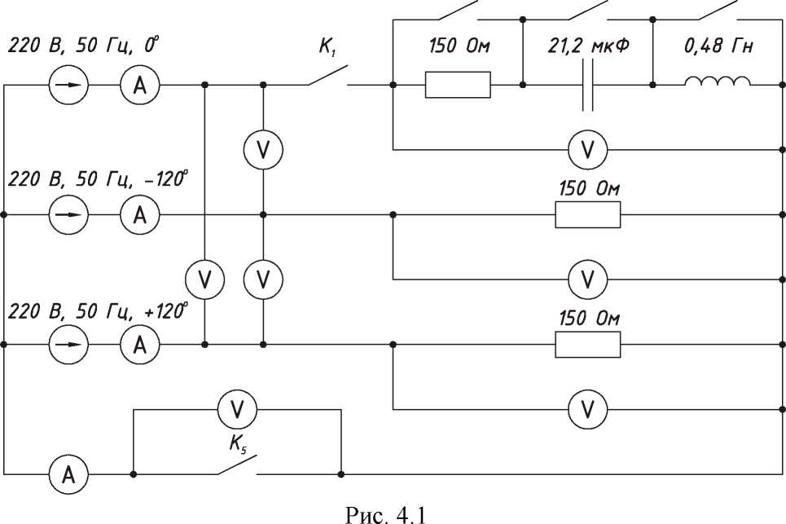

Убедиться, что включение и отключение нулевого провода с помощью ключа К5 не влияет на показания приборов. Результаты измерений внести в верхнюю строку табл.4.1.

Таблица 4.1

|  |  |  |  |  |  |  |  |  |  |  |  |
| --- | --- | --- | --- | --- | --- | --- | --- | --- | --- | --- | --- |
| Характер нагрузки | | Показания приборов | | | | | | | | Расчет | |
| Ua | Ub | Uc | Ia | Ib | Ic | UN | In | Un | In |
| В | В | В | А | А | А | В | А | В | А |
| Симметричная | |  |  |  |  |  |  |  |  |  |  |
| 3-х проводная | ZA = 300 Ом |  |  |  |  |  |  |  |  |  |  |
| ZA = 75 Ом |  |  |  |  |  |  |  |  |  |  |
| Za = XL Ом |  |  |  |  |  |  |  |  |  |  |
| Za = Xc Ом |  |  |  |  |  |  |  |  |  |  |
| Za = да |  |  |  |  |  |  |  |  |  |  |
| 4-х проводная | ZA = 300 Ом |  |  |  |  |  |  |  |  |  |  |
| ZA = 75 Ом |  |  |  |  |  |  |  |  |  |  |
| Za = Xl Ом |  |  |  |  |  |  |  |  |  |  |
| Za = Xc Ом |  |  |  |  |  |  |  |  |  |  |
| Za = да |  |  |  |  |  |  |  |  |  |  |
| КЗ 3-х проводная | |  |  |  |  |  |  |  |  |  |  |

4. Исследовать трех проводную (без нулевого провода - К5 разомкнут) и четырех проводную (с нулевым проводом - К5 замкнут) цепь в следующих режимах:

* сопротивление нагрузки в фазе А в два раза превышает сопротивление нагрузок других фаз;
* сопротивление нагрузки в фазе А в два раза меньше сопротивления нагрузок других фаз;
* включение индуктивности в фазу А (при замкнутых ключах К1, К2, К3, разомкнуть ключ К4);
* включение емкости в фазу А (при замкнутых ключах К1, К2, К4, разомкнуть ключ К3).
* отключение нагрузки в фазе А (разомкнуть ключ К1);

1. Снять показания приборов в режиме короткого замыкания фазы А при разомкнутом нулевом проводе, для чего необходимо замкнуть ключи К1 - К4 и разомкнуть ключ К5. Результаты всех измерений внести в табл.4.1.
2. Построить топографические диаграммы напряжений, совмещенные с лучевыми диаграммами токов для всех режимов.

* Примечание: Всего требуется построить 12 диаграмм, построение каждой из которых
* следует начинать с неизменного для всех диаграмм равностороннего треугольника
* линейных напряжений. Положение нейтральной точки нагрузки на диаграммах : несимметричных режимов п. 4 при отсутствии нулевого провода определяется с помощью i засечек циркулем. При наличии нулевого провода эта точка лежит в центре треугольника.

1. Определить ток в нулевом проводе IN из векторных диаграмм для

W т т

четырех проводной цепи и напряжение смещения нейтрали UN из диаграмм для трех проводной цепи. Результаты также внести в табл.4.1.

1. Проанализировать диаграммы и сформулировать выводы по работе.
2. Содержание отчета
3. Название и цель работы.
4. Схема исследуемой цепи.
5. Таблица с результатами измерений.
6. Векторные диаграммы токов и напряжений.
7. Выводы по лабораторной работе.
8. Контрольные вопросы
9. Какая нагрузка считается симметричной? Какой трехфазный источник называют симметричным?
10. Что такое фазные и линейные напряжения? Записать уравнения связи между линейными и фазными напряжениями при соединении нагрузки симметричной и несимметричной звездой.
11. Как изменится векторная диаграмма относительно симметричного режима, при увеличении (уменьшении) нагрузки в одной из фаз в 2 раза?
12. Как изменится векторная диаграмма относительно симметричного режима, при включении в одну из фаз реактивной нагрузки?
13. Возможно ли смещение нейтральной точки нагрузки на диаграмме напряжений при включенном нулевом проводе, если его сопротивление равно нулю?
14. Определите тип нагрузки по векторной диаграмме, изображенной на рис 4.2.

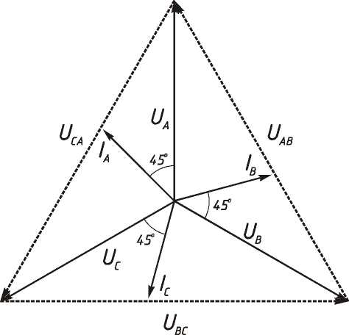

ЛАБОРАТОРНАЯ РАБОТА 5

«Исследование трехфазной цепи с нагрузкой, соединенной треугольником».

1. Цель работы

Расширение практических навыков исследования трехфазных цепей; измерение напряжений, токов, мощности при симметричной и несимметричной нагрузке, соединенной треугольником.

1. Литература
2. Бессонов Л. А, Теоретические основы электротехники. Электрические цепи : Учебник для вузов 1999; 2000 Осн. 621.3Б 53 Учеб.
3. Бакалов В. П. Основы теории электрических цепей и электроники: учеб. для вузов / В. П. Бакалов, А. Н. Игнатов, Б. И. Крук
4. Оборудование

Работа выполняется на персональной электронной вычислительной машине (ПЭВМ) с использованием программного комплекса Multisim

10.1.

1. Порядок выполнения работы
2. Запустить программный комплекс Multisim 10.1.
3. Собрать схему, изображенную на рис.5.1.

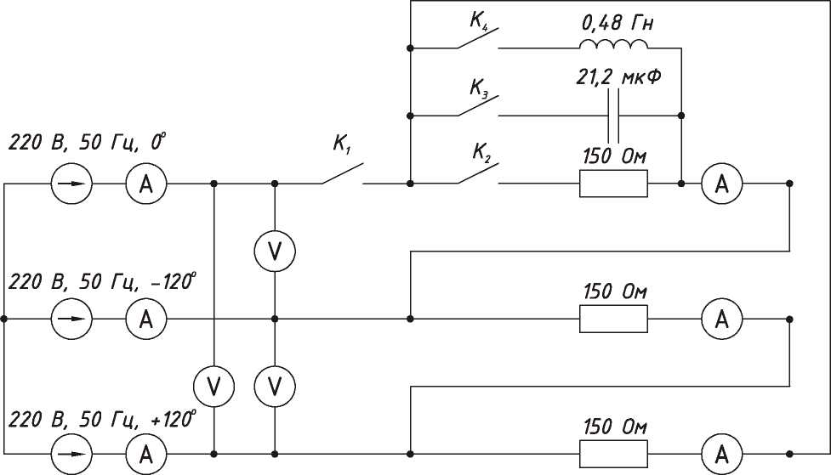

Снять показания приборов в симметричном режиме (замкнуты ключи К1, К2, разомкнуты К3, К4) и подсчитать отношение 1Л /1Ф. Вычислить также активную мощность P = 3иФ1Ф (cosy = 1 для активной нагрузки).

1. Исследовать несимметричную цепь в следующих режимах:

* сопротивление нагрузки в фазе АВ в два раза превышает сопротивление нагрузок других фаз;
* сопротивление нагрузки в фазе АВ в два раза меньше сопротивления нагрузок других фаз;
* включение индуктивности в фазу АВ (при замкнутых ключах К1, К4, разомкнуть ключи К2, К3);
* включение емкости в фазу АВ (при замкнутых ключах К1, К3, разомкнуть ключи К2, К4).
* отключение нагрузки в фазе АВ (при замкнутом ключе К1, разомкнуты ключи К2, К3, К4);
* обрыв линейного провода А, (разомкнуть ключ К1 при одинаковых активных сопротивлениях нагрузки всех трех фаз);

Результаты всех измерений внести в табл. 5.1. Туда же внести значения активной мощности цепи, подсчитанной по закону Джоуля- Ленца ( P = ZI2R ).

Таблица 5.1

|  |  |  |  |  |  |  |  |  |  |  |  |
| --- | --- | --- | --- | --- | --- | --- | --- | --- | --- | --- | --- |
| Характер нагрузки | | Показания приборов | | | | | | | | |  |
| Ia | Ib | Ic | Iab | Ibc | Icd | Uab | Ubc | UcD | P |
| А | А | А | А | А | А | В | В | В | Вт |
| Симметричная | |  |  |  |  |  |  |  |  |  |  |
| 3-х проводная | ZAB = 300 Ом |  |  |  |  |  |  |  |  |  |  |
| ZAB = 75 Ом |  |  |  |  |  |  |  |  |  |  |
| Zab = Xl Ом |  |  |  |  |  |  |  |  |  |  |
| Zab = Xc Ом |  |  |  |  |  |  |  |  |  |  |
| Zab = * |  |  |  |  |  |  |  |  |  |  |
| Обрыв провода А | |  |  |  |  |  |  |  |  |  |  |

4. Построить топографические диаграммы напряжений, совмещенных с лучевыми диаграммами токов для всех режимов.

Примечание: Всего требуется построить 5 диаграмм, построение каждой из которых следует начинать с неизменного для всех диаграмм равностороннего треугольника линейных напряжений. Лучевые диаграммы фазных токов удобно строить из центра тяжести этого треугольника. Если соединить концы векторов фазных токов, то должен получиться треугольник линейных токов (например, IA = Iab - ICa).

1. Проанализировать диаграммы и сформулировать выводы по работе.
2. Содержание отчета
3. Название и цель работы.
4. Схема исследуемой цепи.
5. Таблица с результатами измерений.
6. Векторные диаграммы токов и напряжений.
7. Выводы по лабораторной работе.
8. Контрольные вопросы
9. Какая нагрузка считается симметричной? Какой трехфазный источник называют симметричным?
10. Что такое фазные и линейные напряжения? Записать уравнения связи между линейными и фазными напряжениями при соединении нагрузки симметричным и несимметричным треугольником.
11. Как изменится векторная диаграмма относительно симметричного режима, при увеличении (уменьшении) нагрузки в одной из фаз в 2 раза?
12. Как изменится векторная диаграмма относительно симметричного режима, при включении в одну из фаз реактивной нагрузки?
13. Что происходит при выключении нагрузки в одной из фаз? Что происходит при обрыве линейного провода?
14. Определите тип нагрузки по векторной диаграмме, изображенной на рис 5.2.

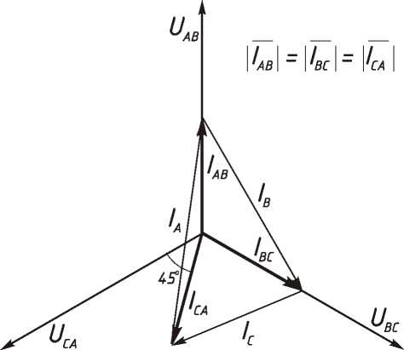

Рис. 5.2

ЛАБОРАТОРНАЯ РАБОТА 6

«Исследование четырехполюсников»

1. Цель работы

Закрепить понятия комплексного коэффициента передачи, амплитудно­частотной и фазо-частотной характеристик. Установить связь между частотными характеристиками цепи и условиями неискажённой передачи сигналов. Приобрести навыки расчёта указанных характеристик и методик их измерения.

1. Литература
2. Бессонов Л. А, Теоретические основы электротехники. Электрические цепи : Учебник для вузов 1999; 2000 Осн. 621.3Б 53 Учеб.
3. Бакалов В. П. Основы теории электрических цепей и электроники: учеб. для вузов / В. П. Бакалов, А. Н. Игнатов, Б. И. Крук
4. Оборудование

Работа выполняется на персональной электронной вычислительной машине (ПЭВМ) с использованием программного комплекса Multisim

10.1.

1. Порядок выполнения работы
2. Запустить программный комплекс Multisim 10.1.
3. Для снятия амплитудно-частотной и фазо-частотной характеристики делителя напряжения с емкостным элементом необходимо собрать схему рис.6.1. На генераторе установить режим гармонических колебаний, с частотой колебаний 1 кГц. Номинальные значения для элементов выдаются преподавателем.

*R,*

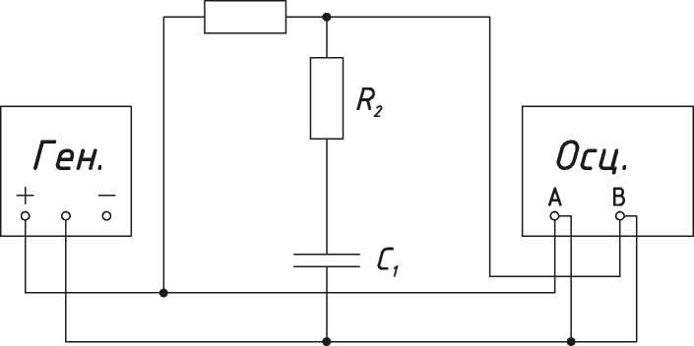

Рис.6.1. Схема измерения АЧХ и ФЧХ цепи с емкостным элементом

1. Установить величину выходного напряжения генератора равной 1 В. Изменяя частоту генератора в соответствие с таблицей 6.1 наблюдать осциллограммы входного и входного напряжений, рассчитать коэффициент передачи по напряжению, а также фазовый сдвиг, занести данные в таблицу 6.1.

Таблица 6.1

|  |  |  |  |  |  |  |  |  |  |  |  |  |
| --- | --- | --- | --- | --- | --- | --- | --- | --- | --- | --- | --- | --- |
|  | f кГц | 1 | 10 | 20 | 30 | 40 | 50 | 60 | 70 | 80 | 90 | 100 |
| C | Ux, В |  |  |  |  |  |  |  |  |  |  |  |
| U В  Uвых? |  |  |  |  |  |  |  |  |  |  |  |
| KU(f), дБ |  |  |  |  |  |  |  |  |  |  |  |
| Ф (f), град |  |  |  |  |  |  |  |  |  |  |  |
| L | Ux, В |  |  |  |  |  |  |  |  |  |  |  |
| UeblX, В |  |  |  |  |  |  |  |  |  |  |  |
| KU(f), дБ |  |  |  |  |  |  |  |  |  |  |  |
| Ф (f), град |  |  |  |  |  |  |  |  |  |  |  |

4. При частоте генератора 10 кГц установить на выходе генератора

режим прямоугольных колебаний. Наблюдать за изменением формы выходного сигнала. Сделать выводы об изменении входного сигнала.

1. Замените конденсатор c1 катушкой индуктивности L1, значение выдается преподавателем, и повторите п.3, п.4.
2. Ознакомьтесь с методикой численного анализа четырехполюсников (Приложение 4), и произведите числены расчет для одной из частот (по указанию преподавателя) соответствующего параметра.
3. Содержание отчета
4. Название и цель работы.
5. Схемы исследуемых цепей.
6. Таблица с результатами измерений.
7. Выводы по лабораторной работе.
8. Контрольные вопросы
9. Что называется комплексным коэффициентом передачи?
10. Виды комплексного коэффициента передачи?
11. Что такое амплитудно-частотная и фазо-частотная характеристики цепи?
12. Как выполнить измерение амплитудно-частотной характеристики цепи?
13. Как выполнить измерение фазо-частотной характеристики цепи?
14. Что называется передачей сигнала без искажений?

ЛАБОРАТОРНАЯ РАБОТА 7

«Исследование переходных процессов в RLC- цепях».

1.1. Цель работы

Экспериментальные исследования переходных процессов в последовательной и параллельной RLC-цепях при подключении источника постоянного напряжения. Работа может выполняться на макетах или на компьютере

1. Литература
2. Бессонов Л. А, Теоретические основы электротехники. Электрические цепи : Учебник для вузов 1999; 2000 Осн. 621.3Б 53 Учеб.
3. Бакалов В. П. Основы теории электрических цепей и электроники: учеб. для вузов / В. П. Бакалов, А. Н. Игнатов, Б. И. Крук
4. Оборудование

Работа выполняется на персональной электронной вычислительной машине (ПЭВМ) с использованием программного комплекса Multisim

10.1.

1. Порядок выполнения работы
2. Запустить программный комплекс Multisim 10.1.
3. Исследовать параметры колебательного режима переходого процесса в последовательной RLC-цепи. Для этого нужно собрать схему рис.7.1 Выбрать R=500 Ом, Установить напряжение генератора Е=2 B, частоту 500 Гц и заполнение 50%.
4. Включить осциллограф и установить период развёртки по горизонтали (TIME BASE) 0,1...0,2 ms/div. Установить масштаб вертикальной оси каналов А и В таким образом, чтобы осциллограмма занимала более половины экрана осциллографа, но не выходила за его пределы.

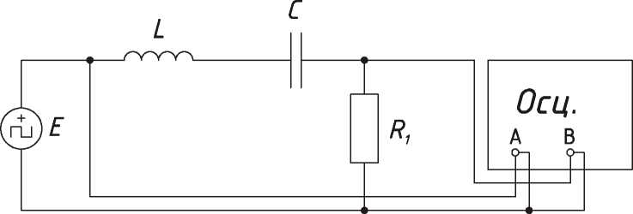

Рис. 7.1.

4. Зарисовать осциллограммы Е^) и UR(t) с указанием масштабов по каждому каналу. Используя визиры, определить период свободных колебаний Тсв и декремент D.

1. Установить номинал резистора 10кОм и зарисовать полученные осциллограммы ЕД) и UR(t).
2. В схеме рис.7.1 поменяйте местами R и L и снимите осциллограммы ЕД) и UL(t) при R = 500 Ом и R=10000 Ом.
3. В схеме рис.7.1 поменяйте местами R и С и снимите осциллограммы ЕД) и U<^(t) при R = 500 Ом и R=10000 Ом.
4. Для исследования переходных процессов в параллельном колебательном контуре необходимо собрать схему рис.7.2., получить осциллограммы ЕД) и UK(t) при R = 500 Ом и R=5 кОм.. Определить по осциллограммам период свободных колебаний Тсв и декремент А.

*R*

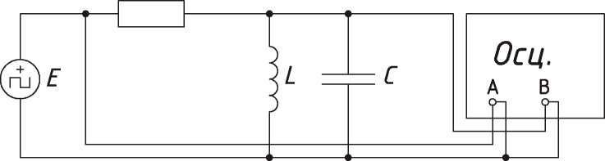

Рис. 7.2.

1. Содержание отчета
2. Название и цель работы.
3. Схемы исследуемых цепей.
4. Осциллограммы переходных процессов для всех опытов (8 штук) и измеренные значения Тсв и А.
5. Выводы по лабораторной работе.
6. Контрольные вопросы
7. Каковы причины возникновения переходных процессов в электрических цепях?
8. Как определяются свободные составляющие в цепях второго порядка?
9. Как формулируются первый и второй законы коммутации?
10. Что подразумевают под независимыми и зависимыми начальными условиями?
11. Как записывается свободная составляющая тока в последовательной RLC-цепи при апериодическом, критическом и колебательном переходном процессе?
12. Что такое частота свободных колебаний, как ее рассчитать?
13. Как влияют величины L и C на переходный процесс в последовательной RLC-цепи?
14. Как определить теоретически и экспериментально период свободных колебаний и декремент затухания?

Приложение 1. Основные условные

ОБОЗНАЧЕНИЯ В СООТВЕТСТВИИ С ТРЕБОВАНИЯМИ ЕСКД

электрический проводник

перекрещенные проводники (электрическое соединение отсутствует)

пересеченные проводники (присутствует электрическое соединение)

|  |  |  |
| --- | --- | --- |
|  |  |  |
|  |  |  |
| 10 | | |

переключатель (нормально разомкнутый)

переключатель (нормально замкнутый)

*10*

резистор постоянный

***R1.5..U***

резистор переменный

катушка индуктивности

дроссель

Приложение 1 (продолжение)

*1,5*

конденсатор

**-00**

*1.5*

*1.5*

конденсатор электролитический

о-

источник напряжения

источник тока

*<л>*

амперметр

вольтметр

ваттметр

*.****2-3***

трансформатор воздушный без магнитопровода

*Л-5*

Л

трансформатор с магнитопроводом

Приложение 2. Таблица соответствия обозначений элементов в ЕСКД и ANSI (Multisim 10.1)

ЕСКД

ANSI (Multisim 10.1)

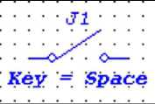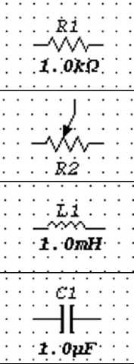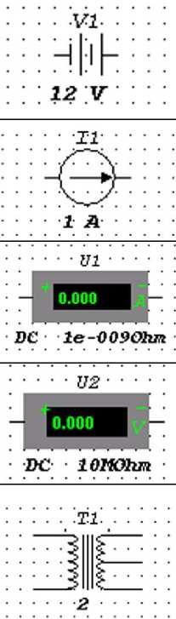

О-

**О**

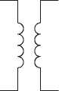

Приложение 3. Электрические цепи постоянного тока. Основные топологические понятия:

* ветвь электрической цепи - любой неразветвленный участок цепи, содержащий не менее одного элемента и характеризующийся общим значением тока, для всех элементов;

-узел электрической цепи - точка соединения трех и более ветвей, также следует отметить, что две и более точек, соединенных между собой, имеют общий потенциал и считаются одним узлом;

* контур электрической цепи - любой замкнутый участок цепи.

*ветви*

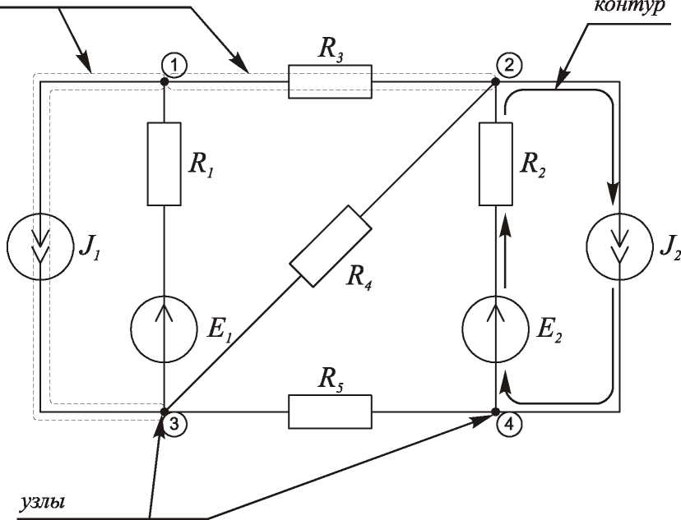

Рис.П.1. Схема электрической цепи с основными топологическими единицами.

Первый закон Кирхгофа:

Алгебраическая сумма токов в любом узле любой цепи равна нулю (значения вытекающих токов берутся с обратным знаком):

Х4 =0 (1)

к=1

Иными словами, сколько тока втекает в узел, столько из него и вытекает. Данный закон следует из закона сохранения заряда.

Второй закон Кирхгофа:

Алгебраическая сумма падений напряжений по любому замкнутому контуру цепи равна алгебраической сумме ЭДС, действующих вдоль этого же контура. Если в контуре нет ЭДС, то суммарное падение напряжений равно нулю:

n m

Z Ek = z ikRk (2)

k=1 k=1

Иными словами, при обходе цепи по контуру, потенциал, изменяясь, возвращается к исходному значению.

Метод контурных токов (МКТ):

Для построения системы уравнений необходимо выделить в цепи N = Ив - Иу + 1 независимых контуров. По каждому из этих контуров будет составлено одно уравнение по 2-му закону Кирхгофа. В каждом контуре необходимо выбрать направление обхода (например, по часовой стрелке). Токи во всех ветвях схемы необходимо представить как сумму (с учётом знаков) контурных токов, которые протекают по этим ветвям.

При наличии в цепи источников тока, необходимо выбирать контура так, чтобы каждый контур содержал не более одного источника тока, а через каждый источник тока проходил только один контур. Контурный ток через ветвь, содержащую источник тока считается известным и равным номиналу источника тока, тогда контурное уравнение для этого контура принимает вид:

*1* kk = Jk; (3)

Составив уравнения для всех независимых контуров, получаем совместную систему уравнений, решив которую, получим значения контурных токов:

R11I11 + R12122 + . .. + R1kIkk + - + Z JnRn = E11

1

... (4)

Rk1I11 + Rk 2122 + ... + RkkIkk + ... + Z JnRn = Ekk

n

Зная значения контурных токов, протекающих в цепи, токи в ветвях можно найти как сумму (с учётом знаков) контурных токов, которые протекают по этой ветви.

Правило построения уравнения: обходя контур в соответствии с выбранным направлением, записываем в левую часть уравнений сумму (с учётом знаков) токов в ветвях, умноженных на сопротивление ветвей. В правой части уравнения записываем все источники ЭДС, имеющиеся в контуре (со знаком «плюс», если направление обхода контура совпадает с направлением ЭДС, и наоборот).

Пример расчета цепи по МКТ:

Рассчитаем схему, представленную на рис.П.2 по методу контурных токов. Проанализировав данную цепь, можно сказать, что она содержит 7 ветвей и 4 узла, также в цепи присутствует два источника тока.

R3

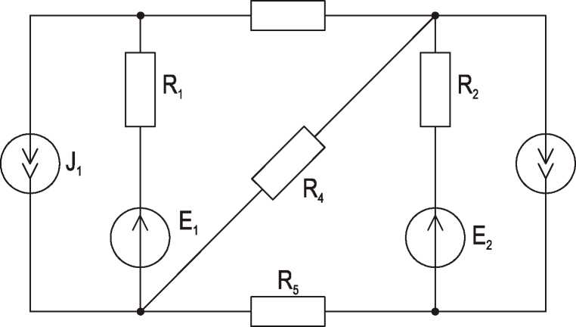

Рис. П.2. Схема электрической цепи.

Рассчитаем количество независимых контуров: N=7-4 + 1 = 4. Учитывая наличие двух источников тока (J1 и J), количество уравнений, которые потребуется решить, сокращается на два.

Рис. П.3. Схема электрической цепи с обозначением независимых контуров.

Обозначим на схеме независимые контура (пунктирная линия) таким образом, чтобы два из них содержали источники тока, а два не содержали. Также обозначим ток, протекающий через каждую ветвь (сплошная линия). Направления токов выбираются произвольно.

*Is*

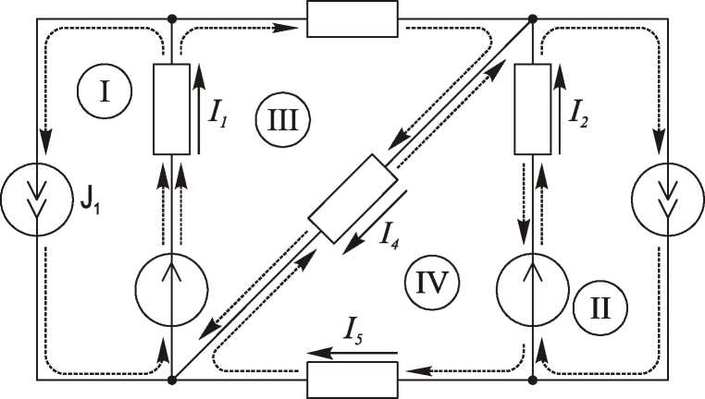

Представим ток в каждой ветви, как алгебраическую сумму контурных токов, протекающих через эту ветвь:

h = Ii + Iiii ;

1. *= III* — *IIV*;
2. *= Iiii* ;
3. *= IIII* — *IIV*;

^5 = IIV;

Составим контурные уравнения для независимых контуров по второму закону Кирхгофа. Обратим внимание, что контура I и II содержат источники тока, поэтому контурные токи в них можно считать известными и равными номиналам источников тока.

Ii = Л;

Iii = Л;

R111 + R3 I3 + R41 4 = E1

* R2 I2 + R515 — R4 I4 = — E2

Подставим в уравнения для III и IV контуров выражения для токов ветвей, выраженных через контурные токи:

Ii = Л;

Iii = J2;

R1 (ii + Iiii ) + R3 Iiii + R4 (iiii — Iiv ) = E1 ^— R2 (lII — IIV ) + R5IIV — R4 (lIII — 1IV ) = — E2

Ii = J1;

Iii = J2;

R1II + R11 iii + R31 iii + R41 iii — R4IIV = E1

* R2 Iii + R2 IIv + R5IIV — R4IIII + R41IV = — E2

Ii = J1;

Iii = J2;

IIII (R1 + R3 + R4 ) — IIVR4 = E1 — R1J1 (R2 + R4 + R5 ) — 1 IllR4 = — E2 + R2 J2

Подставив значения элементов в конечные уравнения, получим систему из дух уравнений относительно неизвестных IIII и IIv, решив которую мы найдем неизвестные контурные токи.

Токи ветвей были выражены ними через контурные токи ранее, теперь получив значения контурных токов, мы можем найти токи во всех ветвях.

Метод узловых напряжений (МУН):

Перед началом расчёта выбирается один из узлов, потенциал которого считается равным нулю. Таким образом, количество узлов, потенциалы которых остаются неизвестными N = Ny - 1. Эти узлы нумеруются, после чего для каждого узла составляется уравнение по 1-му закону Кирхгофа.

j1G11 - j2G12 -... - jkG1k = X + X J

1 1

«... (5)

- j1Gk1 - j2G12 - ... + jkGkk = X EG + X J

к k

Правило построения уравнения таково. Слева от знака равенства записывается потенциал заданного узла, умноженный на сумму проводимостей ветвей, примыкающих к нему, минус потенциалы узлов, примыкающих к данному, умноженные на проводимости ветвей, соединяющих их с данным узлом. Справа от знака равенства записывается сумма всех источников токов, примыкающих к данному узлу, если источник направлен в сторону рассматриваемого узла, то он записывается со знаком "+", если же он направлен от узла, то "-". Если это источник ЭДС, то он записывается как ЭДС, умноженное на проводимость ветви, соединяющей его с данным узлом.

Пример расчета цепи по МУН:

Рассчитаем количество уравненй, которые следует составить и решить по методу узловых напряжений: N = 3 - 1 = 2.

Рассчитаем схему, представленную на рис.П.4. по методу контурных токов. Проанализировав данную цепь, можно сказать, что она содержит 6 ветвей и 3 узла, также в цепи присутствует один источник тока.

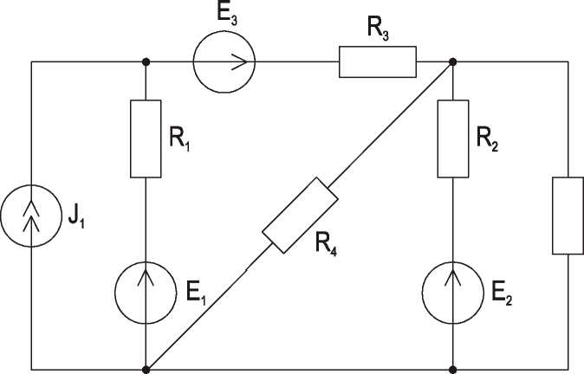

Рис.П.4. Схема электрической цепи.

Обозначим на схеме узлы, пронумеровав их, и заземлим один из узлов, а также обозначим токи, текущие в ветвях (направление токов выбирается произвольно). Обратите внимание, что узел №3 включает в себя две точки, соединенные между собой участком цепи, не содержащим каких- либо элементов. Удобнее всего заземлять узел, с которым соединено наибольшее количество ветвей, в нашем случае это узел №3.

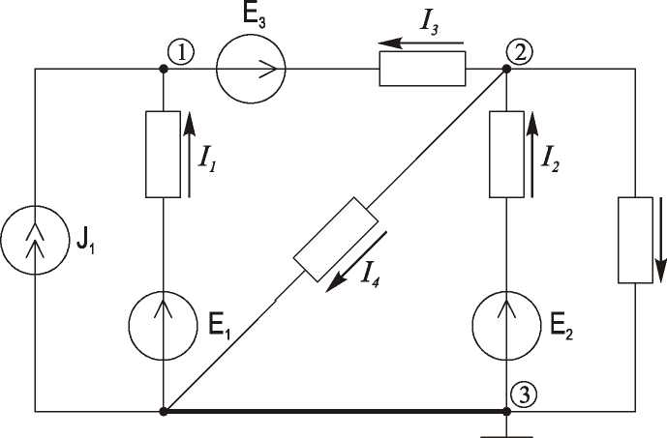

Рис.П.5. Схема электрической цепи с обозначением узлов и токов.

Потенциал заземленного узла (узел №3) условно считаем равным нулю. Составим систему уравнений для нахождения потенциалов незаземленных узлов (узел №1 и узел №2) относительно заземленного узла (узел №3).

\

r Л V R3 J

1

+ -

R1

j

j

3 j 1

11

+

+

+

j

j

R2 R3 R4 R

|  |  |  |
| --- | --- | --- |
| E, | E3 |  |
| R1 | R3 |  |
| 1 ] | E2 | E3 |
| R3 J | R2 | R3 |

Подставив в уравнения известные нам значения сопротивлений, а также номиналы источников тока и Э.Д.С. решим эти уравнения и найдем неизвестные потенциалы узлов ф! и ф2.

Теперь, воспользовавшись законом Ома, мы можем найти токи, текущие в каждой ветви искомой цепи. Для этого представим напряжение, приложенное к ветви, как разность потенциалов, между узлами, которые соединены этой ветвью. Если в ветви присутствует источник Э.Д.С., то его значение нужно алгебраически сложить с разностью потенциалов:

|  |  |  |
| --- | --- | --- |
|  | R1 |  |
| j | - j | + E2 |
|  | R2 |  |
| j | - j' | - E3 . |
|  | R3 |  |
| j | - j |  |
| R4 | |  |
| j | - j |  |

= j - j + E

*I*2

*I*3

*I4 =*

*15 R '*

Ч _

Проверка баланса мощностей:

Рассчитав токи в ветвях цепи, каким либо из методов, зачастую требуется провести проверку правильности решения. Один из основных методов проверки - проверка баланса мощностей. Суть его заключается в том, что мощность, поглощаемая потребителями электрической энергии должна равняться мощности, выделяемой источниками питания:

X pr = X Pe + X Pj (6)

Рассматривая цепи постоянного тока, мощность поглощаемая потребителями может быть записана как:

X *Pr = X In* R*n* (7)

n

где In - ток, протекающий через резистор,

Rn - сопротивление резистора.

А мощность, выделяемая источниками питания:

X Pe = X EnIn (8)

n

*X Pj =X Jn*U*n* (9)

n

где In - ток, протекающий через источник Э.Д.С.,

En - напряжения на зажимах источника Э.Д.С.,

Jn - ток, вырабатываемый источником тока.,

Un - напряжения на зажимах источника тока,

Тогда уравнения баланса мощностей для цепи постоянного тока принимает следующий вид:

n

n

n

XI» Rn = X E„I„+X JnUn (10)

Приложение 4

Основные уравнения четырехполюсника.

Пассивным четырехполюсником называют устройство, имеющее две входные и две выходные клеммы, которые соединены между собой цепью, состоящей из пассивных элементов (Рис.П.6.).

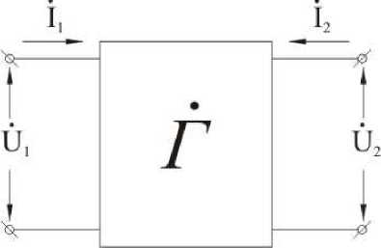

Рис.П.6. Общий вид четырехполюсника Связь между входными и выходными напряжениями и токами можно охарактеризовать одной из шести систем уравнений, которые называются основными уравнениями четырехполюсника:

Таблица П.1

|  |  |  |  |  |  |
| --- | --- | --- | --- | --- | --- |
| Форма | Система уравнений | | Форма | Система уравнений | |
| A | < | U1 = A11U2 + A12 -&2 1 = A21U2 + A2212 | F | < | Л = FUU\ + F&12 & U2 = F21U1 + F22 ^2 |
| B |  | U2 = B&llU&l + B&12 &  Д = B21U1 + B22 -&1 | Y |  | & = S1U + ад & = ЗД + ЗД |
| H | < | U = + ВД v"&2 = H&21I1 + H&22 U2 | Z | < | U1 = Z11I1 + *1212 U2 = *21A + *22 & |

Коэффициенты при неизвестных токах и напряжениях в основных уравнениях носят названия параметров четырехполюсника, их можно определить различными способами.

Основные уравнения четырехполюсника часто записывают в матричной форме:

|  |  |  |  |  |  |
| --- | --- | --- | --- | --- | --- |
| 1  1 |  | ' *11 | *12 |  | 1  1 |
| 1  1 |  | 1  N-  ю N | *22 _ |  | 1  1 |

Эта форма записи удобна при синтезе и анализе сложных четырехполюсников, т.к. позволяет получить матрицу параметров составного четырехполюсника, путем сложения или умножения матриц параметров его составных частей.

Приложение 5

Г рафический метод определения параметров переходного процесса.

Для определения декремента апериодического (Рис.П.7.) или колебательного (Рис.П.8.) переходного процесса, требуется провести горизонталь на уровне 0,37 от максимального значения напряжения на выходе и из точки пересечения этой прямой с графиком выходного напряжения (касательной к графику выходного напряжения для колебательного процесса) опустить вертикаль на ось времени. Разница между моментом начала переходного процесса и полученной точкой и будет искомой величиной.

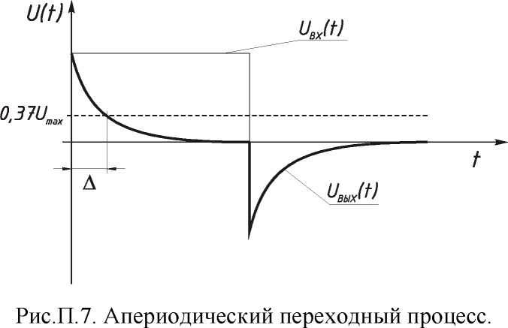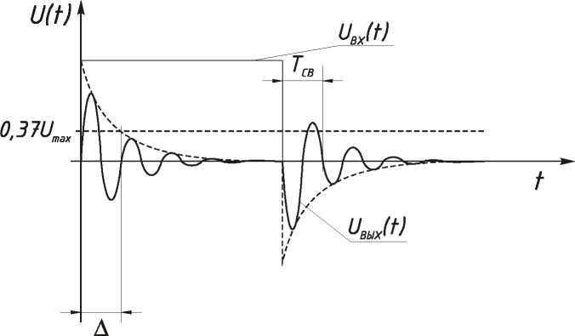

Рис.П.8. Колебательный переходный процесс.

Для определения периода свободных колебаний измеряется время между двумя соседними нулями, в которых график изменения выходного напряжения пересекает ось в одинаковом направлении.

Частота свободных колебаний определяется как величина, обратная периоду свободных колебаний.

Приложение 6

Таблица П.2

*Рекомендуемые наборы номиналов элементов в лабораторной работе №2*

|  |  |  |  |  |  |  |  |  |  |  |
| --- | --- | --- | --- | --- | --- | --- | --- | --- | --- | --- |
| № | 1 | 2 | 3 | 4 | 5 | 6 | 7 | 8 | 9 | 10 |
| R1, Ом | 5 | 5 | 5 | 10 | 15 | 10 | 5 | 10 | 20 | 5 |
| R2: Ом | 10 | 15 | 10 | 20 | 5 | 10 | 15 | 15 | 5 | 10 |
| R3, Ом | 15 | 5 | 5 | 25 | 10 | 5 | 10 | 10 | 15 | 20 |
| R4, Ом | 5 | 20 | 10 | 15 | 5 | 10 | 20 | 20 | 10 | 15 |
| R5, Ом | 5 | 5 | 5 | 10 | 15 | 10 | 5 | 10 | 20 | 5 |
| Re, Ом | 10 | 5 | 10 | 5 | 10 | 20 | 20 | 5 | 10 | 15 |
| Ei, В | 25 | 30 | 10 | 10 | 15 | 40 | 25 | 50 | 10 | 15 |
| Ег, В | 10 | 15 | 40 | 25 | 50 | 30 | 10 | 15 | 40 | 25 |
| Ез. В | 20 | 10 | 25 | 50 | 30 | 10 | 15 | 10 | 15 | 40 |
| Е4, В | 40 | 25 | 50 | 30 | 10 | 15 | 40 | 25 | 50 | 10 |

Таблица П.3

*Рекомендуемые наборы номиналов элементов в лабораторной работе №6*

|  |  |  |  |  |  |  |  |  |  |  |
| --- | --- | --- | --- | --- | --- | --- | --- | --- | --- | --- |
| № | 1 | 2 | 3 | 4 | 5 | 6 | 7 | 8 | 9 | 10 |
| R1, Ом | 500 | 750 | 650 | 300 | 350 | 420 | 470 | 550 | 670 | 250 |
| R2f Ом | 100 | 150 | 100 | 75 | 75 | 80 | 100 | 95 | 125 | 50 |
| L, мГн | 5 | 7.5 | 5.5 | 3 | 3.5 | 4.5 | 5.5 | 6 | 6.5 | 2.5 |
| C, нФ | 80 | 40 | 70 | 95 | 90 | 85 | 50 | 60 | 75 | 100 |

Таблица П.4

*Рекомендуемые наборы номиналов элементов в лабораторной работе № 7*

|  |  |  |  |  |  |  |  |  |  |  |
| --- | --- | --- | --- | --- | --- | --- | --- | --- | --- | --- |
| № | 1 | 2 | 3 | 4 | 5 | 6 | 7 | 8 | 9 | 10 |
| L, мГн | 30 | 20 | 25 | 30 | 15 | 30 | 20 | 25 | 30 | 15 |
| C, нФ | 14,9 | 7,45 | 18,65 | 11,2 | 14,9 | 18,65 | 11,2 | 14,9 | 7,45 | 18,65 |